SỞ GD&ĐT VĨNH LONG  TRƯỜNG THPT MANG THÍT | ĐỀ KIỂM TRA CUỐI HỌC KÌ I  NĂM HỌC 2026 – 2027  Môn thi: CÔNG NGHỆ NÔNG NGHIỆP  Thời gian làm bài: 50 phút, không kể thời gian phát đề  ĐỀ SỐ 10
Họ, tên thí sinh: ……………………………………………… Số báo danh: ……………………… Mã đề: 2110
PHẦN I. Thí sinh trả lời từ câu 1 đến câu 24. Mỗi câu hỏi thí sinh chỉ chọn một phương án.
Câu 1. Vai trò kinh tế của lâm nghiệp đối với đời sống xã hội là
A. Cung cấp gỗ, lâm sản cho nhiều ngành.
B. Thay thế toàn bộ ngành trồng trọt lúa.
C. Cung cấp toàn bộ thực phẩm cho dân cư.
D. Loại bỏ nhu cầu nhập khẩu máy móc.
Câu 2. Triển vọng phát triển lâm nghiệp nước ta gắn liền với xu hướng
A. Thu hẹp diện tích rừng trồng sản xuất dần.
B. Phát triển thị trường tín chỉ carbon rừng.
C. Giảm dần nhu cầu gỗ nguyên liệu chế biến.
D. Ngừng hoàn toàn hoạt động khai thác rừng.
Câu 3. Cho biểu đồ kim ngạch xuất khẩu gỗ và lâm sản của Việt Nam giai đoạn 2020 – 2024. Nhận định nào sau đây đúng?
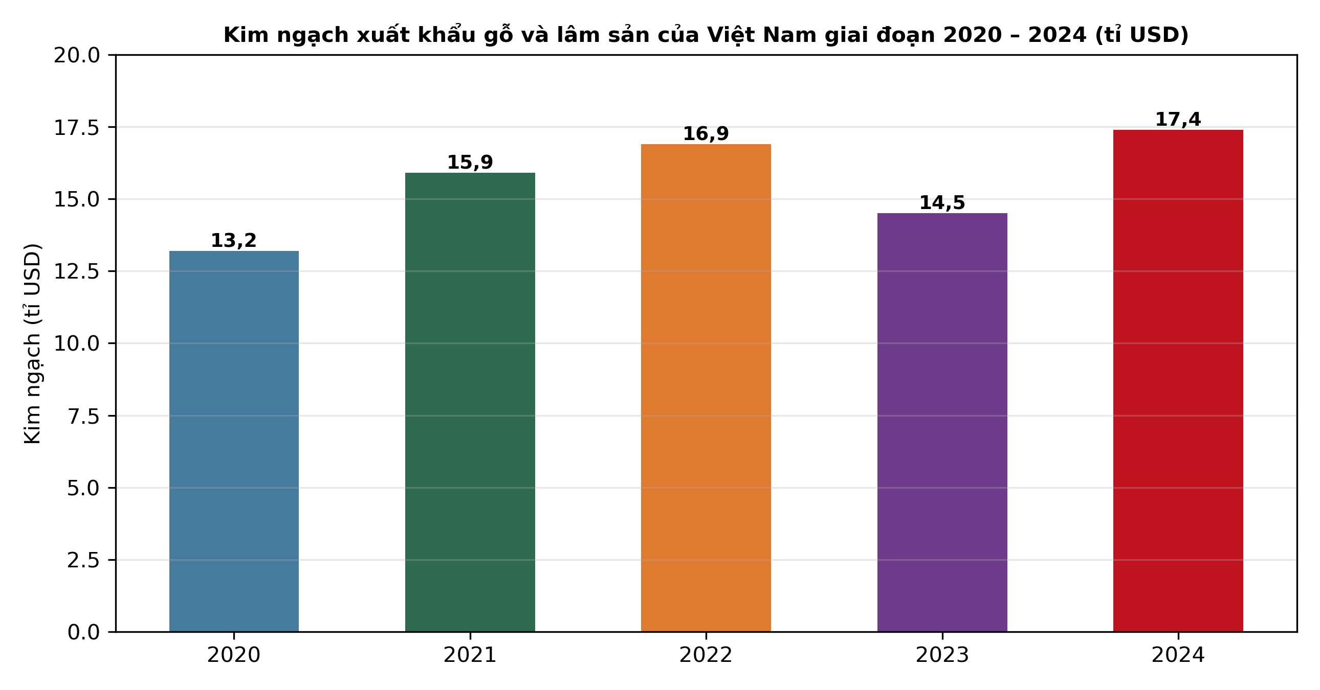
(Nguồn: Số liệu biên soạn theo số liệu xuất khẩu gỗ và lâm sản của Bộ Nông nghiệp và Môi trường, 2025.)
A. Kim ngạch xuất khẩu đạt cao nhất vào năm 2022.
B. Kim ngạch xuất khẩu đạt thấp nhất vào năm 2024.
C. Kim ngạch năm 2024 cao hơn năm 2023 khoảng 20,0%.
D. Kim ngạch xuất khẩu giảm liên tục qua các năm.
Câu 4. Nguyên nhân chủ yếu làm suy thoái tài nguyên rừng ở nước ta là
A. Trồng rừng phòng hộ trên đất dốc cao.
B. Khoanh nuôi tái sinh rừng tự nhiên tốt.
C. Áp dụng chứng chỉ quản lí rừng bền vững.
D. Khai thác quá mức, phá rừng làm rẫy.
Câu 5. Trồng rừng sản xuất thâm canh nhằm mục đích chủ yếu là
A. Bảo tồn nguồn gene cây rừng quý hiếm.
B. Hạn chế hoàn toàn khai thác gỗ rừng.
C. Nâng cao năng suất, chất lượng gỗ rừng.
D. Tạo cảnh quan phục vụ du lịch sinh thái.
Câu 6. Trong sinh trưởng của cây rừng, trữ lượng gỗ của lâm phần tăng nhanh nhất ở
A. Giai đoạn cây mầm mới nảy mầm hạt.
B. Giai đoạn cây con mới trồng xuống đất.
C. Giai đoạn hạt giống đang được bảo quản.
D. Giai đoạn gần thành thục đến thành thục.
Câu 7. Quan sát sơ đồ quy trình làm đất trồng rừng. Công việc được thực hiện ngay sau bước phát dọn thực bì là
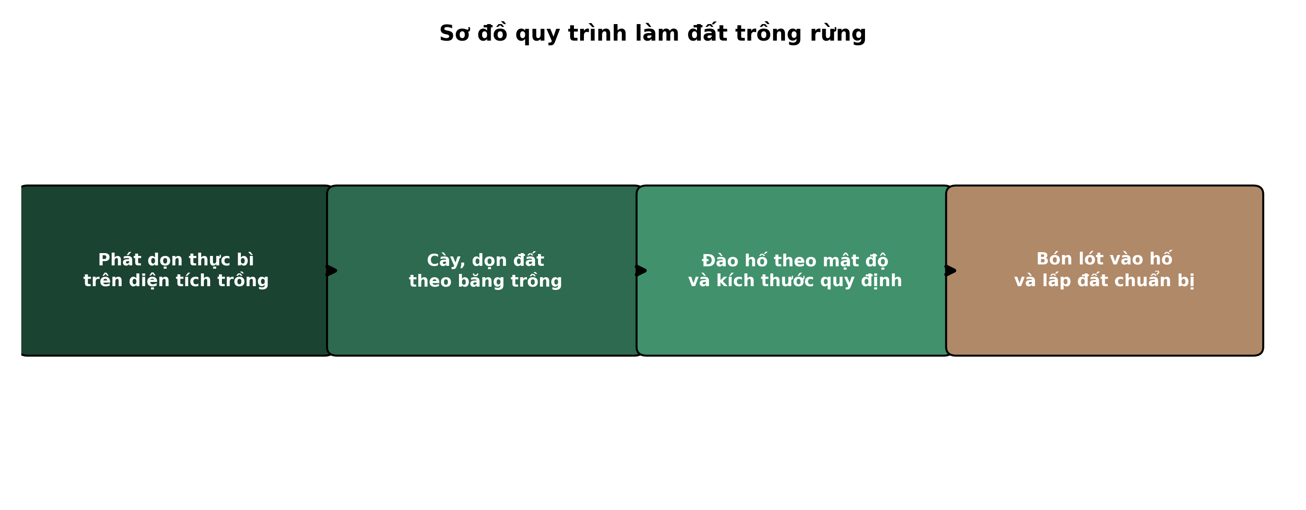
(Nguồn: Sơ đồ biên soạn theo nội dung Bài 4, SGK Công nghệ 12, Kết nối tri thức.)
A. Cày, dọn đất theo băng trồng rừng.
B. Đào hố theo mật độ trồng quy định.
C. Bón lót vào hố và lấp đất lại.
D. Đặt cây con vào giữa hố trồng.
Câu 8. Bón thúc cho rừng trồng trong những năm đầu chủ yếu nhằm
A. Giảm tỉ lệ sống của cây rừng trồng.
B. Bổ sung dinh dưỡng giúp cây sinh trưởng.
C. Thay thế hoàn toàn việc tỉa thưa rừng.
D. Ngăn cản cây rừng ra hoa kết hạt sớm.
Câu 9. Khai thác dần trong khai thác rừng bền vững được hiểu là
A. Chặt trắng toàn bộ cây trên diện tích.
B. Chặt chọn từng cây thành thục riêng lẻ.
C. Chặt hết cây tái sinh dưới tán rừng.
D. Chặt dần cây qua vài lần liên tiếp.
Câu 10. Biện pháp bảo vệ tài nguyên rừng bền vững và hiệu quả lâu dài là
A. Giao rừng cho hộ, cộng đồng quản lí bảo vệ.
B. Cho phép khai thác tự do ở rừng phòng hộ.
C. Chuyển rừng đặc dụng thành đất nông nghiệp.
D. Đốt rừng làm nương rẫy theo mùa vụ khô.
Câu 11. Sau khai thác chọn, rừng được phục hồi chủ yếu nhờ quá trình
A. Trồng lại toàn bộ bằng cây con có bầu.
B. Tái sinh tự nhiên của cây còn lại.
C. Gieo hạt nhân tạo trên toàn diện tích.
D. Chuyển đổi sang trồng cây nông nghiệp.
Câu 12. Hoạt động tuyên truyền, giáo dục trong bảo vệ rừng nhằm mục đích
A. Tăng sản lượng gỗ khai thác mỗi năm.
B. Mở rộng diện tích đất trồng cây ăn quả.
C. Nâng cao ý thức bảo vệ rừng cộng đồng.
D. Giảm số lượng cán bộ kiểm lâm địa bàn.
Câu 13. Vai trò của thủy sản đối với kinh tế và đời sống là
A. Chỉ cung cấp nguyên liệu cho may mặc.
B. Cung cấp thực phẩm giàu đạm cho con người.
C. Thay thế hoàn toàn sản phẩm chăn nuôi.
D. Chỉ phục vụ nhu cầu du lịch biển đảo.
Câu 14. Cho đồ thị giá trị xuất khẩu thủy sản của Việt Nam giai đoạn 2020 – 2024. Nhận định nào sau đây đúng?
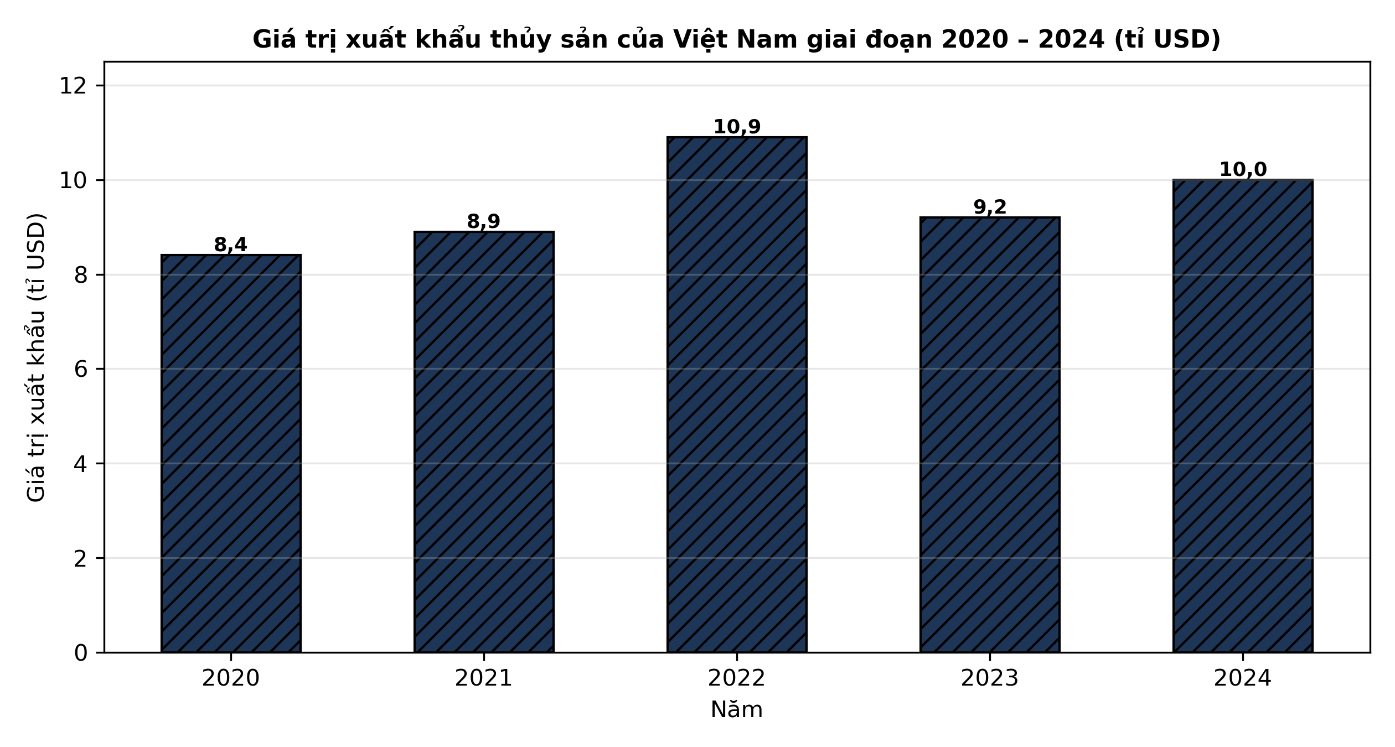
(Nguồn: Số liệu biên soạn theo số liệu xuất khẩu thủy sản của Hiệp hội Chế biến và Xuất khẩu Thủy sản Việt Nam, 2025.)
A. Giá trị xuất khẩu đạt cao nhất vào năm 2024.
B. Giá trị xuất khẩu đạt thấp nhất vào năm 2022.
C. Giá trị xuất khẩu đạt cao nhất vào năm 2022.
D. Giá trị xuất khẩu tăng đều qua tất cả năm.
Câu 15. Nuôi thủy sản trong lồng bè trên sông, hồ có ưu điểm nổi bật là
A. Không cần quản lí chất lượng nước nuôi.
B. Hoàn toàn không tốn chi phí thức ăn nuôi.
C. Không cần theo dõi sức khỏe đàn cá nuôi.
D. Tận dụng dòng nước, cá lớn nhanh hơn.
Câu 16. Theo đặc tính sinh học, cá tra thuộc nhóm thủy sản
A. Cá nước ngọt, sống chủ yếu ở tầng đáy.
B. Cá nước mặn, sống chủ yếu ở biển khơi.
C. Cá di cư, sinh sản chủ yếu ở biển sâu.
D. Cá nước lợ, sống chủ yếu ở bãi triều.
Câu 17. Nhiệt độ nước ao nuôi tăng quá cao trong mùa nắng nóng sẽ làm
A. Tăng mạnh hàm lượng oxygen hòa tan nước.
B. Giảm nhu cầu oxygen của thủy sản nuôi.
C. Tăng khả năng kháng bệnh của cá nuôi.
D. Giảm oxygen hòa tan, cá dễ nổi đầu.
Câu 18. Độ kiềm của nước ao nuôi thủy sản có vai trò quan trọng là
A. Ổn định pH, tạo đệm cho môi trường nước.
B. Làm tăng độ mặn của nước ao nuôi tôm.
C. Cung cấp thức ăn trực tiếp cho cá nuôi.
D. Tiêu diệt toàn bộ vi sinh vật trong ao.
Câu 19. Cho biểu đồ độ mặn nước buổi sáng và buổi chiều ở ba ao nuôi tôm. Nhận định nào sau đây đúng?
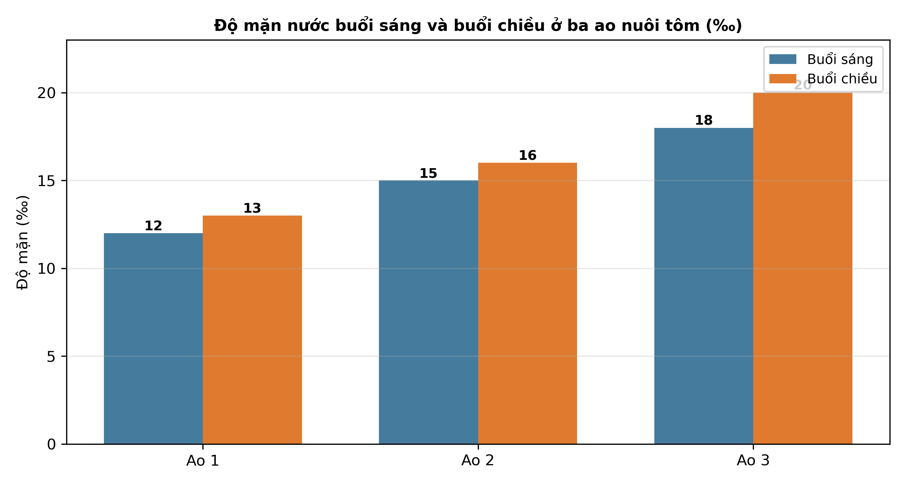
(Nguồn: Số liệu biên soạn theo định dạng số liệu của Tạp chí Khoa học và Công nghệ Thủy sản, 2026.)
A. Ao 1 buổi chiều có độ mặn cao nhất ba ao.
B. Ao 2 buổi sáng có độ mặn cao nhất ba ao.
C. Ao 3 buổi chiều có độ mặn cao nhất, đạt 20‰.
D. Cả ba ao đều có độ mặn bằng nhau chiều.
Câu 20. Xử lí môi trường ao nuôi sau mỗi vụ thu hoạch cần thực hiện
A. Thả ngay giống mới vào ao chưa xử lí.
B. Phơi đáy, thu gom bùn và khử trùng ao.
C. Bón thêm nhiều thức ăn thừa xuống đáy.
D. Giữ nguyên nước cũ cho vụ nuôi tiếp theo.
Câu 21. Vai trò quan trọng nhất của công tác giống trong nuôi thủy sản là
A. Quyết định năng suất và chất lượng sản phẩm.
B. Thay thế hoàn toàn khâu quản lí môi trường.
C. Loại bỏ hoàn toàn dịch bệnh trong ao nuôi.
D. Giảm toàn bộ chi phí thức ăn trong vụ nuôi.
Câu 22. Đặc điểm sinh sản của tôm biển trong tự nhiên là
A. Đẻ con trực tiếp và chăm sóc con non.
B. Ấp trứng trong miệng cho đến khi nở.
C. Mang trứng ở bụng cho đến khi nở hết.
D. Đẻ trứng, thụ tinh ngoài trong nước biển.
Câu 23. Khi ương cá giống, mật độ ương quá cao sẽ dẫn tới hậu quả
A. Cá lớn đều, tỉ lệ sống tăng rất cao.
B. Cá chậm lớn, tỉ lệ sống giảm xuống.
C. Cá không cần thức ăn bổ sung thêm nữa.
D. Chất lượng nước ương luôn ổn định tốt.
Câu 24. Tiêu chí chọn cá giống khỏe để thả nuôi thương phẩm là
A. Cá bơi yếu, phản xạ chậm với tiếng động.
B. Cá có nhiều vết xây xát trên thân mình.
C. Cá bơi nhanh, màu sắc tự nhiên, đều cỡ.
D. Cá gầy yếu, kích cỡ chênh lệch rất lớn.
PHẦN II. Thí sinh trả lời từ câu 1 đến câu 4. Trong mỗi ý a), b), c), d) ở mỗi câu, thí sinh chọn đúng hoặc sai.
Câu 1. Bốn tỉ lệ trồng hỗn giao Keo lai và Sao đen được so sánh trên cùng lập địa (HG1 trồng Keo thuần 100%; HG2 Keo 75% : Sao 25%; HG3 Keo 50% : Sao 50%; HG4 Keo 25% : Sao 75%). Kết quả sau ba năm như bảng sau:
Chỉ tiêu | HG1 Keo thuần | HG2 75 : 25 | HG3 50 : 50 | HG4 25 : 75
Tỉ lệ sống chung (%) | 88 | 91 | 93 | 90
Chiều cao Keo lai (m) | 8,6 | 9,2 | 9,8 | 9,4
Đường kính Keo lai (cm) | 9,8 | 10,6 | 11,4 | 10,9
Chiều cao Sao đen (m) | – | 4,2 | 4,8 | 5,1
Trữ lượng gỗ chung (m³/ha) | 98 | 112 | 126 | 118

Nguồn: Số liệu thí nghiệm được biên soạn phục vụ kiểm tra (theo định dạng số liệu của Tạp chí Khoa học Lâm nghiệp, 2026). Các giá trị có chữ cái khác nhau trong cùng một hàng thì khác biệt có ý nghĩa thống kê (p < 0,05).
a) Công thức hỗn giao tỉ lệ 50 : 50 (HG3) cho trữ lượng gỗ chung đạt 126 m³/ha.
b) Trồng hỗn giao với tỉ lệ vừa phải giúp Keo lai sinh trưởng tốt hơn trồng thuần.
c) Trữ lượng gỗ chung ở công thức HG3 cao hơn Keo thuần khoảng 28,6% theo bảng.
d) Tỉ lệ Sao đen càng cao thì mọi chỉ tiêu đều càng tốt, nên chọn công thức HG4.
Câu 2. Sản lượng gỗ khai thác của ba tỉnh miền Trung giai đoạn 2020 – 2024 được thể hiện ở hình sau:
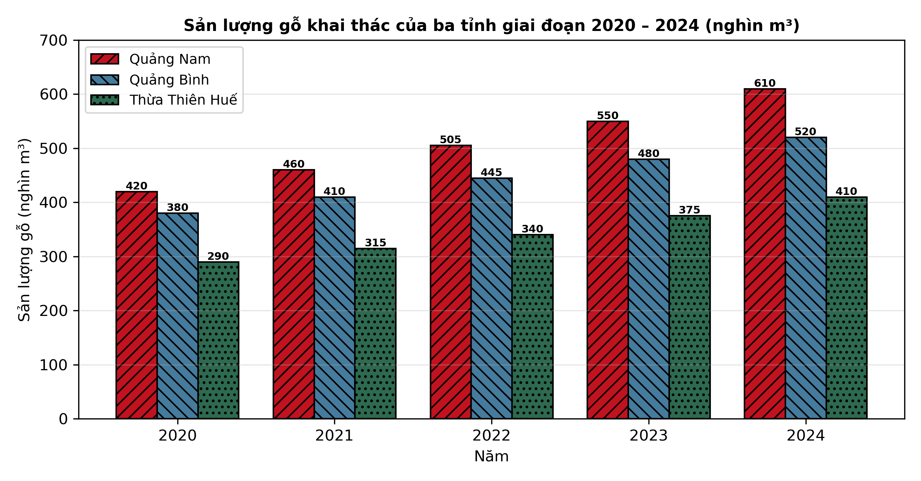
Nguồn: Số liệu biên soạn theo định dạng thống kê của Cục Lâm nghiệp và Kiểm lâm, 2025.
a) Năm 2024, sản lượng gỗ khai thác của tỉnh Quảng Nam đạt 610 nghìn m³.
b) Sản lượng gỗ khai thác của cả ba tỉnh đều tăng dần trong giai đoạn trên.
c) Sản lượng gỗ của Quảng Nam năm 2024 cao hơn năm 2020 khoảng 55,2%.
d) Cần khai thác gỗ gắn với trồng lại rừng để bảo đảm nguồn nguyên liệu bền vững.
Câu 3. Một thí nghiệm xử lí khí độc trong ao nuôi tôm thẻ chân trắng bằng zeolite với bốn liều lượng (ĐC không dùng zeolite; Z1 dùng 10 kg/1.000 m³; Z2 dùng 20 kg/1.000 m³; Z3 dùng 30 kg/1.000 m³). Sau 60 ngày nuôi, kết quả như bảng sau:
Chỉ tiêu | ĐC | Z1 | Z2 | Z3
Hàm lượng NH3-N (mg/L) | 0,42 | 0,30 | 0,21 | 0,19
Hàm lượng NO2-N (mg/L) | 0,18 | 0,14 | 0,11 | 0,10
Oxygen hòa tan (mg/L) | 5,1 | 5,3 | 5,5 | 5,4
Độ pH của nước ao | 7,8 | 7,9 | 8,0 | 8,0
Tỉ lệ sống của tôm (%) | 72 | 78 | 84 | 83
Khối lượng tôm (g/con) | 8,2 | 9,0 | 9,8 | 9,5

Nguồn: Số liệu thí nghiệm được biên soạn phục vụ kiểm tra (theo định dạng số liệu của Tạp chí Khoa học và Công nghệ Thủy sản, 2026). Các giá trị có chữ cái khác nhau trong cùng một hàng thì khác biệt có ý nghĩa thống kê (p < 0,05).
a) Ao dùng zeolite liều 20 kg/1.000 m³ (Z2) có hàm lượng NH3-N là 0,21 mg/L.
b) Oxygen hòa tan tăng tỉ lệ thuận với liều zeolite trong suốt thí nghiệm trên.
c) Hàm lượng NH3-N ở công thức Z2 giảm khoảng 50,0% so với đối chứng theo bảng.
d) Nên dùng zeolite liều vừa phải kết hợp quản lí thức ăn để kiểm soát khí độc.
Câu 4. Cá mè trắng bố mẹ được nuôi vỗ bằng bốn chế độ (ĐC cho ăn thức ăn thường; VE bổ sung vitamin E; HUFA bổ sung dầu giàu HUFA; KH bổ sung kết hợp cả hai loại trên). Kết quả sinh sản được thể hiện ở hình sau:
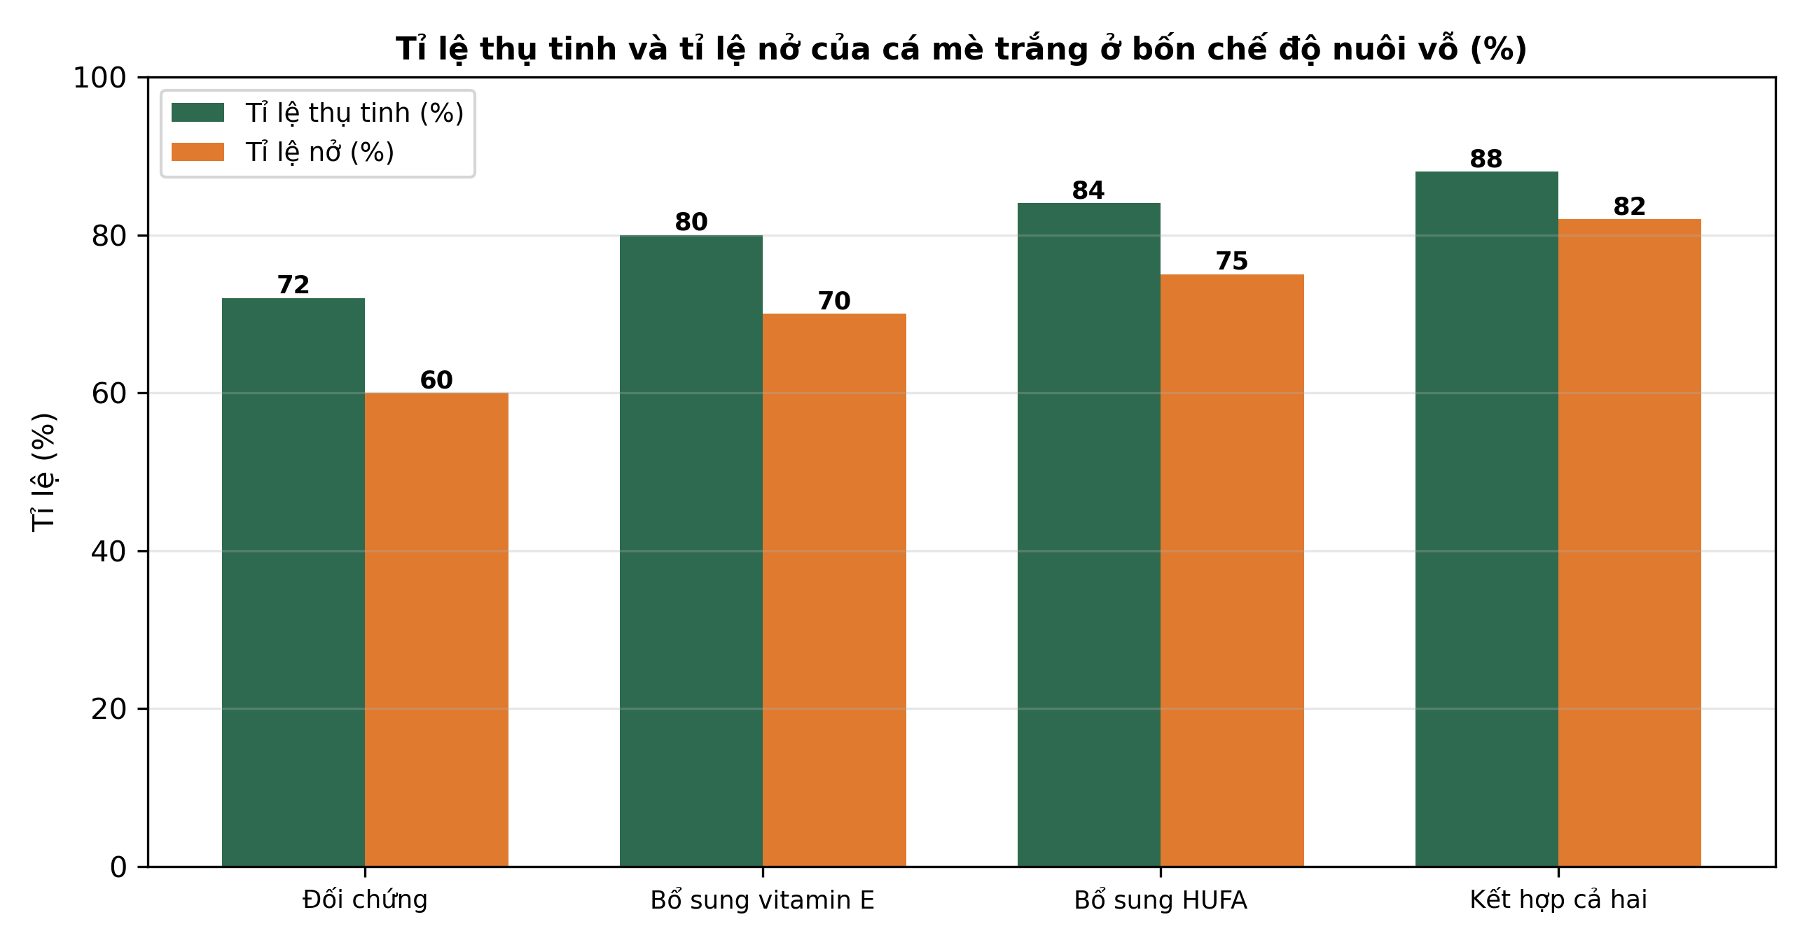
Nguồn: Số liệu thí nghiệm được biên soạn phục vụ kiểm tra (theo định dạng số liệu của Tạp chí Khoa học và Công nghệ Thủy sản, 2025). Các giá trị có chữ cái khác nhau trong cùng một nhóm cột thì khác biệt có ý nghĩa thống kê (p < 0,05).
a) Chế độ bổ sung kết hợp cho tỉ lệ thụ tinh cao nhất, đạt 88% theo hình trên.
b) Bổ sung vitamin E hoặc HUFA đều giúp kết quả sinh sản tốt hơn đối chứng.
c) Tỉ lệ nở ở chế độ kết hợp cao hơn đối chứng khoảng 36,7% theo số liệu hình.
d) Chỉ bổ sung vitamin E là chế độ tốt nhất, hai chế độ còn lại đều thấp hơn.
-------------------- HẾT --------------------
Thí sinh không được sử dụng tài liệu. Giám thị không giải thích gì thêm.

ĐÁP ÁN ĐỀ KIỂM TRA CUỐI HỌC KÌ I — ĐỀ SỐ 10 — MÔN CÔNG NGHỆ NÔNG NGHIỆP 12 (Mã đề 2110)
Phần I. Đáp án trắc nghiệm (mỗi câu 0,25 điểm):
Câu 1: A | Câu 2: B | Câu 3: C | Câu 4: D | Câu 5: C | Câu 6: D
Câu 7: A | Câu 8: B | Câu 9: D | Câu 10: A | Câu 11: B | Câu 12: C
Câu 13: B | Câu 14: C | Câu 15: D | Câu 16: A | Câu 17: D | Câu 18: A
Câu 19: C | Câu 20: B | Câu 21: A | Câu 22: D | Câu 23: B | Câu 24: C
Phần II. Đáp án Đúng/Sai (chấm lũy tiến: đúng 1 ý = 0,1đ; 2 ý = 0,25đ; 3 ý = 0,5đ; 4 ý = 1,0đ):
Câu 1: a-Đ, b-Đ, c-Đ, d-S. (Ý c: (126 − 98)/98 × 100 ≈ 28,6%; ý d sai vì công thức HG4 có trữ lượng 118 m³/ha và tỉ lệ sống 90%, đều thấp hơn HG3, nên tăng tỉ lệ Sao đen quá cao không cho kết quả tốt nhất.)
Câu 2: a-Đ, b-Đ, c-S, d-Đ. (Ý c sai vì sản lượng gỗ của Quảng Nam tăng (610 − 420)/420 × 100 ≈ 45,2%, không phải 55,2%; Quảng Bình tăng từ 380 lên 520 nghìn m³ và Thừa Thiên Huế tăng từ 290 lên 410 nghìn m³.)
Câu 3: a-Đ, b-S, c-Đ, d-Đ. (Ý b sai vì oxygen hòa tan tăng từ 5,1 lên 5,5 mg/L ở Z2 nhưng lại giảm còn 5,4 mg/L ở Z3 nên không tăng tỉ lệ thuận với liều; ý c: (0,42 − 0,21)/0,42 × 100 = 50,0%.)
Câu 4: a-Đ, b-Đ, c-Đ, d-S. (Ý c: (82 − 60)/60 × 100 ≈ 36,7%; ý d sai vì chế độ vitamin E cho tỉ lệ thụ tinh 80% và tỉ lệ nở 70%, thấp hơn chế độ HUFA (84%; 75%) và chế độ kết hợp (88%; 82%).)
Cấu trúc đề: Đề kiểm tra cuối học kì I, Công nghệ nông nghiệp 12, phạm vi Chương I – VI (Bài 1 – 14) theo PPCT THPT Mang Thít. Phần I gồm 24 câu: Lâm nghiệp 12 câu (Chương I câu 1 – 4, Chương II câu 5 – 8, Chương III câu 9 – 12), Thủy sản 12 câu (Chương IV câu 13 – 16, Chương V câu 17 – 20, Chương VI Bài 13 – 14 câu 21 – 24); mức độ xấp xỉ Biết 14 câu, Hiểu 7 câu, Vận dụng 3 câu (câu 3, 14, 19); có 4 câu trực quan (câu 3 biểu đồ cột, câu 7 sơ đồ, câu 14 biểu đồ cột, câu 19 biểu đồ cột nhóm). Phần II gồm 2 bảng + 2 đồ thị (đề chẵn): 2 câu Lâm nghiệp (Chương II, III) và 2 câu Thủy sản (Chương V, VI). Toàn bộ nội dung nằm trong yêu cầu cần đạt Chương trình GDPT 2018 môn Công nghệ 12; 4 phương án trong mỗi câu đồng đều về độ dài, phương án đúng không phải phương án dài nhất theo chuẩn khảo thí.
Lưu ý: Số liệu Phần I câu 3 và câu 14 biên soạn theo số liệu thống kê, xuất khẩu lâm sản và thủy sản mới nhất; số liệu Phần II câu 2 biên soạn theo định dạng thống kê của Cục Lâm nghiệp và Kiểm lâm; số liệu thí nghiệm còn lại là số liệu biên soạn theo định dạng số liệu của tạp chí chuyên ngành 2025 – 2026, phục vụ kiểm tra.

